La siguiente base de datos corresponde a un almacén de distribución de artículos donde se desea mantener información sobre las ventas hechas por las tiendas que compran al almacén.

Ejecutar el archivo script .sql que se ha entregado junto con el ejercicio, que permitirá la creación de la base de datos y los datos asociados.

Especificar la correspondiente sentencia SQL necesaria para realizar cada uno de los siguientes aparatados (usar la fuente Monaco y color especificado). Obtener una captura de al menos las 10 primeras filas de cada una de las consultas realizadas.

Ejemplo:
SELECT * FROM Personas;

Captura

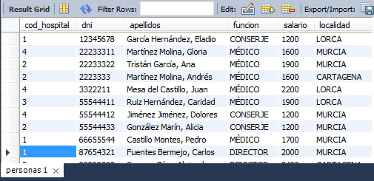

- Insertar dos tiendas en la provincia de 'SEVILLA' cuyos códigos son '5456-C', '5457-C' y el código postal es 56789. Los demás datos te los inventas.

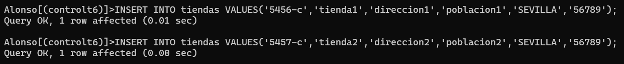

Captura de los últimos 10 registros de la tabla.

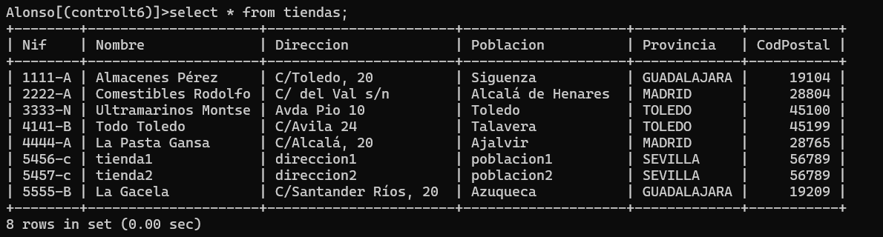

- Borrar los pedidos de 'Primera' categoría cuyo país de procedencia sea 'Bélgica', con una única instrucción.

Captura de al menos 10 registros.

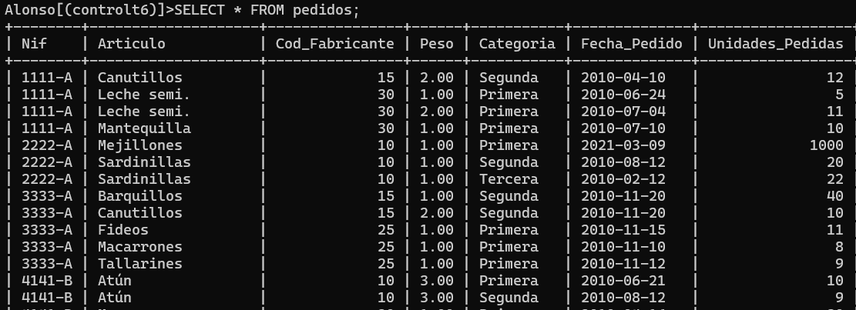

- Borrar los pedidos que no tengan tienda.

Captura de al menos 12 registros.

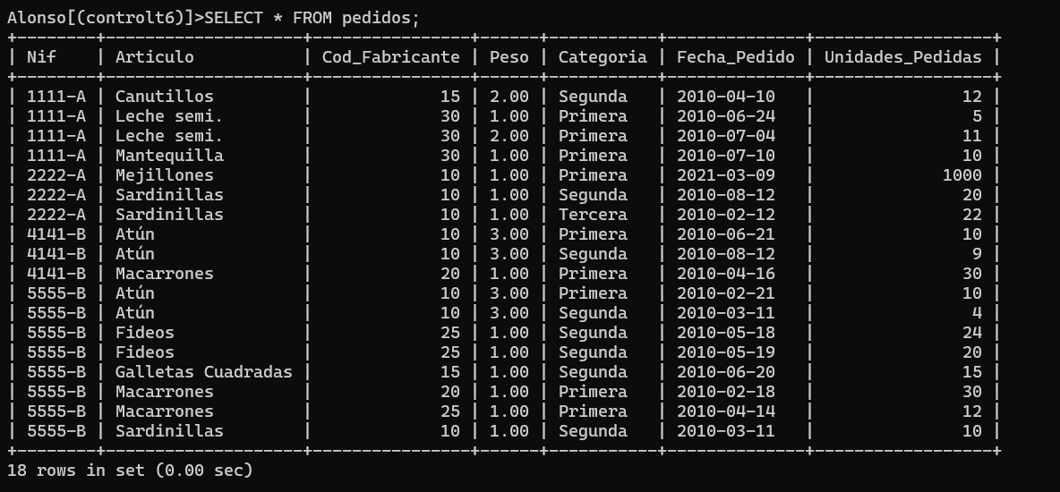

- Exportar desde consola los fabricantes al fichero fabricantes.txt, donde los campos estén separados por el símbolo @ 'arroba'.

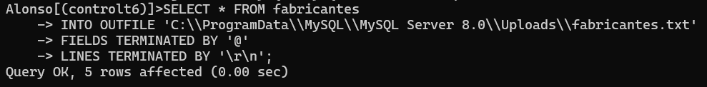

Captura del contenido del fichero obtenido

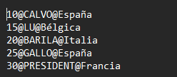

- Crear una tabla llamada Ventas2 con la misma estructura que Ventas. Traspasa a Ventas2 los datos de la tabla Ventas de aquellas tiendas cuyo NIF es '2222-A'. (2 puntos)

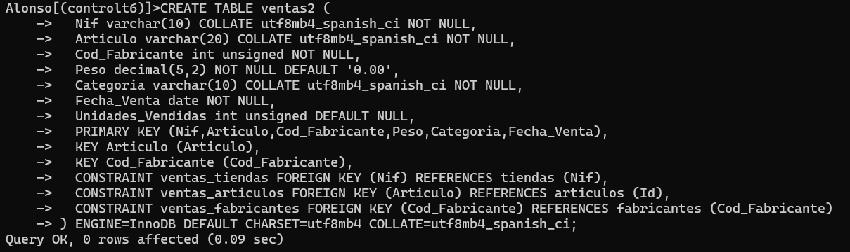
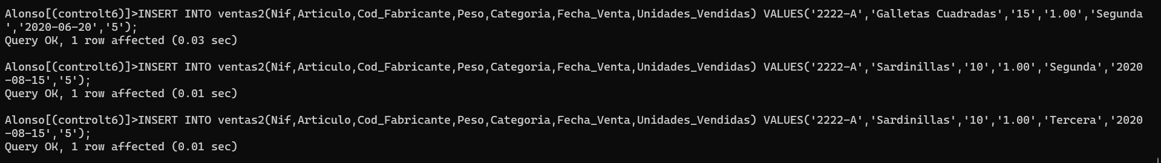

Captura de los datos

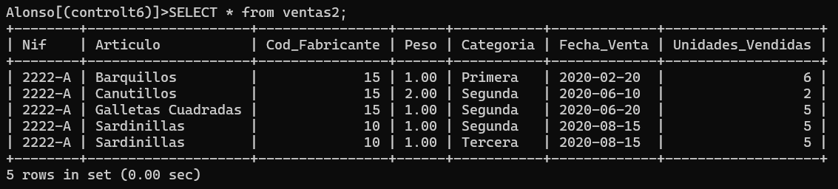

- Cambiar los artículos de 'Tercera' categoría a 'Segunda', donde el precio de costo sea igual o superior a 150.

Captura aunque de algún tipo de error, lo importante es la consulta.

- Cambiar los artículos de 'Primera' categoría a 'Segunda' de los fabricantes de Italia, con una única instrucción. (2 puntos)

Captura de al menos 12 registros

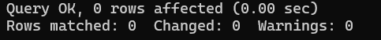

- Realizar desde consola una copia de seguridad de la Base de datos a un archivo llamado backup.sql.

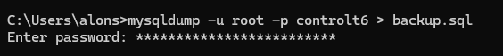

Captura del contenido del archivo obtenido, a partir del borrado de tablas

